平顶山学院
教学运行情况简报
2014年第6期
平顶山学院教务处 2015年1月15日

各教学单位：
本学期各项教学工作已经结束，教务处依据教学运行情况及期末教学工作进行总结，现将年度运行情况及近期开展工作通报如下：
一、2014年度教学计划编制情况
（一）教学计划调整情况
1.理论课计划调整情况
2014年上学期教学计划调整率为1.31%，下学期教学计划调整率为0.70%，各单位调整情况见图1：
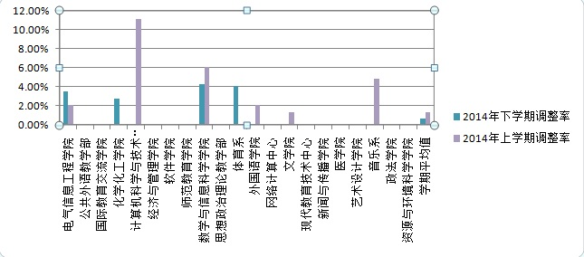
图1 2014年度各单位教学计划调整情况
本年度全校教学计划共调整18门。就调整原因而言，因师资调整6门，占调整总数的33.33%；因培养方案变动调整12门，占调整总数的66.67%。
2.实践教学计划调整情况
2014年有3个单位调整5次实践教学计划，其中师范教育学院调整2次，资源与环境科学学院调整2次，艺术设计学院调整1次。就计划调整原因而言，可控因素致计划调整3次，不可控因素致计划调整2次。具体情况见图2。
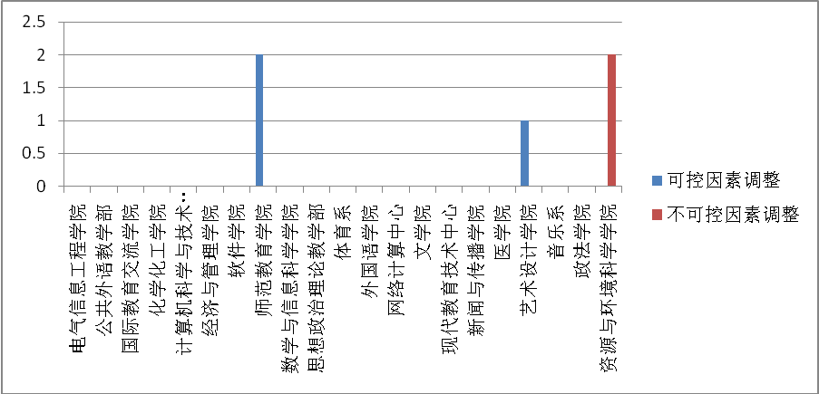
图2 实践教学计划调整情况
（二）教材征订变更情况
2014年全校共调整教材征订计划36次，其中上半年14次，下半年22次。本年度各单位具体调整情况见图3。
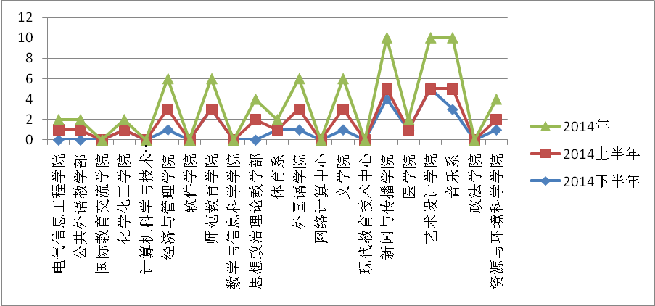
图3 2014年度教材征订变更情况
从图3可以看到，艺术设计学院、音乐系和新闻与传播学院教材征订计划调整较大。
（三）2014年度教学任务调整情况
2014年上半年全校教学任务调整率4.33%，下半年全校教学任务调整率为0.96%。各单位教学任务调整率见图4 。
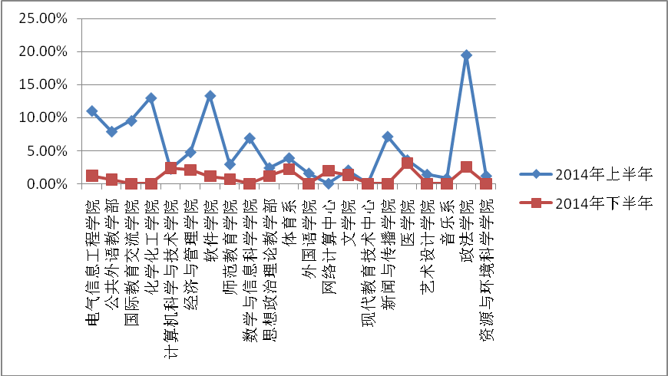
图4 各单位教学任务调整情况
从图4可以看到，上半年政法学院、软件学院和化学化工学院教学任务调整率较高，下半年各单位教学任务调整率有较大幅度下降。就可控因素所致教学任务调整而言，上半年软件学院、化学化工学院和新闻与传播学院3个单位调整情况大。
二、2014年度教学计划执行情况
（一）临时调课情况
2014年下半年，我校教师共承担129978节课，全校教师临时调课共2281节，占总学时的1.75%，较上半年提高了0.37%（见图5）。2014年度临时调课率最高的三个单位依次为资源与环境科学学院、艺术设计学院和经济与管理学院；2014下半年临时调课率最高的三个单位依次为艺术设计学院、资源与环境科学学院和政法学院。
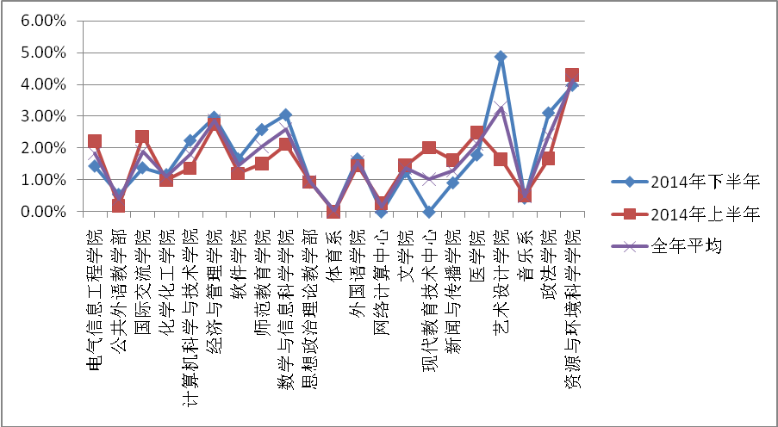
图5 2014年度各单位临时调课情况
2014年下半年全校教师因私调课1146节，占总学时的0.88%，较上半年提高了0.26%；因公调课1135节，占总学时的0.87%，较上半年提高了0.21%（见图6）。2014年度因私调课率最高的三个教学单位依次为艺术设计学院、数学与信息科学学院和经济与管理学院；2014年下半年因私调课率最高的三个教学单位依次为艺术设计学院、数学与信息科学学院和经济管理学院。
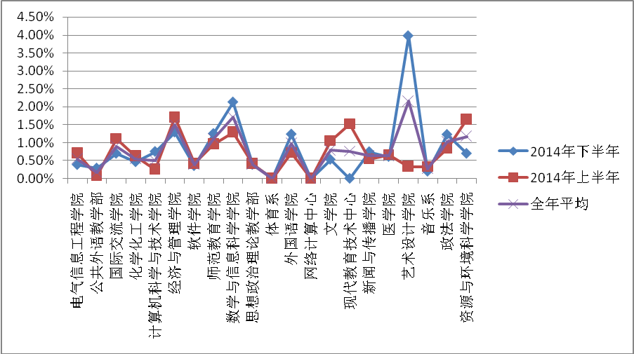
图6 2014年度因私临时调课情况
（二）视频监控发现教学异常情况
2014年度学校通过视频网络巡查系统发现教学异常情况102起，其中上半年79起，下半年23起（见图7）。教学异常情况分发生主体而言：2014年度教师授课异常发生77起，其中上半年66起，下半年11起，下半年较上半年有明显的下降；2014年度学生出勤异常情况发生25起，其中下半年发生12起，上半年发生13起。具体而言：
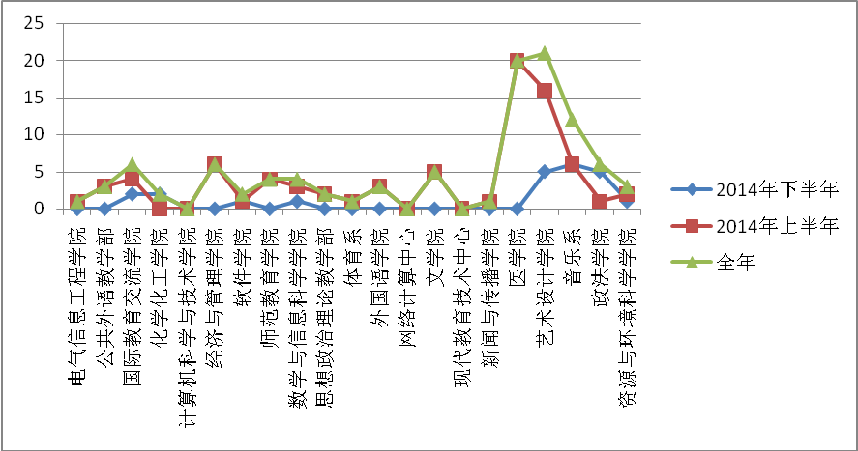
图7 2014年度视频监控发现教学异常情况
2014年度教学异常发生次数最高的三个单位，依次为艺术设计学院、医学院和音乐系；2014年下半年教学异常发生次数最高的三个单位依次为音乐系、艺术设计学院和政法学院。
2014年度教师授课异常情况发生次数最高的三个教学单位依次为医学院、艺术设计学院和音乐系；2014年下半年教师授课异常发生最高的三个教学单位依次为音乐系、艺术设计学院和化学化工学院。
2014年度学生上课异常发生次数最高的三个单位为音乐系、政法学院和国际教育交流学院；2014年下半年发生次数最高的三个单位政法学院、艺术设计学院和国际教育交流学院。
三、期末教学情况
（一）期末教学检查情况
学期初，各单位都制定了领导听课计划、日常教学检查计划、教研室活动计划。根据已上报单位反馈期末教学检查信息（文学院、政法学院、资源与环境科学学院和音乐系四个单位未报材料），绝大多数单位顺利完成各项计划，部分单位领导或教研室听课计划低于学校规定次数。
（二）期末考试情况
本学期共有17700名学生参加期末考试，考场数1420个，监考教师2900多人次。各单位按照学校安排顺利完成命题、制卷工作，期末考试整体秩序良好，未发现监考教师违纪情况。学生违纪情况15人，其中5人违纪由学校发现，9人违纪由单位发现上报，学生违纪率为0.08%，较上学期下降0.15%。
（三）学生评教情况
本学期学生评教全校参评率93.87%（见附件1），较上学期的92.97%有所上升。各单位评教结果分析表（见附件2）,按课程类别分析评教结果见表1。
分 类 | 按课程评教结果统计
分 类 | 优秀（90分以上） | 良好（90-75分） | 中等（75-60分） | 不及格（60分以下）
理论课 | 82.54% | 17.11% | 0.35% | 0
实验教学 | 78.95% | 21.05% | 0 | 0
表1 课堂教学评教统计表
本学期评教结果为优秀的为1404门，良好的为291门，中等的为6门，通识选修课开设56门，评教结果为优秀的为41门，良好的为15门。从表1中可知：学生对理论课教学质量满意度较高，对实验教学质量满意度较低。较之上学期理论课优秀率73.76%和实验课优秀率63.33%有所提高。
学生评教中存在的问题主要有以下两点：
（1）个别院系参评率不高
个别院系对评教工作的重视程度不够，宣传动员不到位；少数学生评教态度不够认真，没有在规定时间内完成评教任务。
（2）通识选修课、实验教学课程的优秀率较低，有近1/4的学生对该类课程的评教结果为良好。
（四）教师评学情况
结合本学期各院系班级开课情况，全校371个班级，教师评学应评3465人次，实评2567人次，全校参评率为74.08%（见附件3）；各院系学风综合评价平均分为87.79分（见附件4），全校学风评价平均值自2014级依次到2011级呈递减趋势。
四、教学活动快讯
（一）学校举办2014年度优秀教学秘书（教务员）评选
2014年12月24日，学校举办优秀教学秘书（教务员）评选工作。经单位推荐，专家评选，确定思想政治理论教学部王卓菲、艺术设计学院白亚男、文学院秦玉莲、政法学院郭孟哲、公共外语教学部李蓓蓓、体育系王兵柯和计算机科学与技术学院彭统乾7人被评为平顶山学院2014年度优秀教学秘书（教务员）。
（二）化学化工学院举办“化工安全知识竞赛”和“生态环保知识竞赛”活动
为丰富学生的第二课堂，进一步提升学生的专业素养和技能，化学化工学院于11月份和12月份陆续进行了为期各一个月的“化工安全知识竞赛”和“生态环保知识竞赛”活动。竞赛活动激发了学生的学习兴趣，提高了学生的动手能力。
（三）外国语学院第四届大学生外语节顺利闭幕
2014年11月至12月，我校举办了以“语言装饰梦想，青春点亮校园”为主题的第四届大学生外语节，外语节举办英语歌曲大赛、英语书法大赛、英语话剧大赛、英文经典诵读大赛、外国文化图片展等各类活动10余场，参加学生累计900人。通过活动提升了学生学习外语的兴趣及应用能力，培养了良好的团队协作精神，展示了我校学子朝气蓬勃的精神风貌和积极向上的青春风采。
（四）音乐系举办2015年元旦教师专业汇报音乐会
2014年12月26日上午，音乐系2015年元旦教师专业汇报音乐会在中心会议室举行。校领导张清林、杨风岭、张久铭及部分师生共同观看了音乐会。音乐会的举行展示了音乐系教师扎实过硬的专业水平，为师生送上了一份原汁原味的新年盛宴；也为相关专业学生树立了榜样，激发了同学们专业学习的热情。
（五）2014年度校外学科竞赛获奖情况
2014年度，组织学生参加校外专业类学科竞赛20项，其中省级学科竞赛14项，国家级学科竞赛6项，获省级以上一等奖22项，二等奖56项，三等奖76项，优秀奖101项（具体情况见附件5）。

附件1:2014～2015学年第一学期学生评教参评情况一览表
附件2:2014～2015学年第一学期教学单位评教结果分析表
附件3:2014～2015学年第一学期教师评学参评情况一览表
附件4:2014～2015学年第一学期各院系教师评学结果分析表
附件5:平顶山学院2014年度校外学科竞赛获奖情况一览表

附件1：
2014～2015学年第一学期学生评教参评情况一览表
序号 | 院(系)/部 | 应评人数 | 参评人数 | 未评人数 | 参评率
1 | 音乐系 | 741 | 724 | 17 | 97.71%
2 | 体育系 | 390 | 381 | 9 | 97.69%
3 | 计算机科学与技术学院 | 526 | 513 | 13 | 97.53%
4 | 政法学院 | 652 | 633 | 19 | 97.09%
5 | 数学与信息科学学院 | 570 | 553 | 17 | 97.02%
6 | 经济与管理学院 | 1661 | 1609 | 52 | 96.87%
7 | 文学院 | 1368 | 1325 | 43 | 96.86%
8 | 电气信息工程学院 | 1348 | 1299 | 49 | 96.36%
9 | 化学化工学院 | 647 | 619 | 28 | 95.67%
10 | 外国语学院 | 993 | 944 | 49 | 95.07%
11 | 医学院 | 998 | 947 | 51 | 94.89%
12 | 新闻与传播学院 | 1878 | 1758 | 120 | 93.61%
13 | 软件学院 | 1059 | 977 | 82 | 92.26%
14 | 师范教育学院 | 1863 | 1718 | 145 | 92.22%
15 | 资源与环境科学学院 | 1033 | 931 | 102 | 90.13%
16 | 国际教育交流学院 | 232 | 205 | 27 | 88.36%
17 | 艺术设计学院 | 1222 | 992 | 230 | 81.18%
合计 |  | 17181 | 16128 | 1053 | 93.87%

附件2：
2014～2015学年第一学期教学单位评教结果分析表
单位名称 | 优秀 |  | 良好 |  | 中等 |  | 及格
单位名称 | 人次 | 比例(%) | 人次 | 比例(%) | 人次 | 比例(%) | 人次 | 比例(%)
政法学院 | 43 | 100.00
现代教育技术中心 | 4 | 100.00
网络计算中心 | 10 | 100.00
师范教育学院 | 117 | 95.90 | 5 | 4.10
经济与管理学院 | 85 | 92.39 | 7 | 7.61
音乐系 | 316 | 90.03 | 35 | 9.97
体育系 | 81 | 88.04 | 11 | 11.96
公共外语教学部 | 47 | 85.45 | 8 | 14.55
资源与环境科学学院 | 62 | 81.58 | 14 | 18.42
计算机科学与技术学院 | 30 | 81.08 | 7 | 18.92
思想政治理论教学部 | 29 | 80.56 | 7 | 19.44
外国语学院 | 48 | 80.00 | 12 | 20.00
数学与信息科学学院 | 48 | 80.00 | 12 | 20.00
软件学院 | 48 | 77.42 | 12 | 19.35 | 2 | 3.23
电气信息工程学院 | 84 | 77.06 | 23 | 21.10 | 2 | 1.83
国际教育交流学院 | 33 | 76.74 | 10 | 23.26
新闻与传播学院 | 64 | 76.19 | 20 | 23.81
艺术设计学院 | 72 | 74.23 | 23 | 23.71 | 2 | 2.06
化学化工学院 | 55 | 73.33 | 20 | 26.67
医学院 | 65 | 73.03 | 24 | 26.97
文学院 | 63 | 61.17 | 40 | 38.83
招生就业处 |  |  | 1 | 100.00
合 计 | 1404 | 82.54 | 291 | 17.11 | 6 | 0.35

附件3:
2014～2015学年第一学期教师评学参评情况一览表
序号 | 教学单位 | 应评人次 | 实评人次 | 参评率（%）
1 | 网络计算中心 | 50 | 49 | 98.00
2 | 师范教育学院 | 305 | 291 | 95.41
3 | 公共外语教学部 | 167 | 158 | 94.61
4 | 艺术设计学院 | 285 | 259 | 90.88
5 | 软件学院 | 118 | 105 | 88.98
6 | 外国语学院 | 234 | 203 | 86.75
7 | 新闻与传播学院 | 292 | 247 | 84.59
8 | 化学化工学院 | 122 | 103 | 84.43
9 | 现代教育技术中心 | 12 | 10 | 83.33
10 | 体育系 | 88 | 72 | 81.82
11 | 计算机科学与技术学院 | 66 | 53 | 80.30
12 | 资源与环境科学学院 | 122 | 95 | 77.87
13 | 思想政治理论教学部 | 276 | 203 | 73.55
14 | 电气信息工程学院 | 209 | 153 | 73.21
15 | 国际教育交流学院 | 67 | 46 | 68.66
16 | 政法学院 | 108 | 73 | 67.59
17 | 医学院 | 258 | 157 | 60.85
18 | 经济与管理学院 | 217 | 108 | 49.77
19 | 数学与信息科学学院 | 72 | 32 | 44.44
20 | 音乐系 | 161 | 71 | 44.10
21 | 文学院 | 236 | 78 | 33.05
全校 |  | 3465 | 2567 | 74.08
备注：本表按照降序排列。
附件4：
2014～2015学年第一学期各院系教师评学结果分析表
序号 | 院系名称 | 班级  个数 | 院系学风综合评价平均分 | 公修课门数 | 公修部门评价院系学风平均分
1 | 体育系 | 8 | 95.13 | 2 | 95.06
2 | 音乐系 | 14 | 93.07 | 2 | 94.00
3 | 师范教育学院 | 39 | 92.61 | 3 | 91.61
4 | 电气信息工程学院 | 26 | 91.88 | 3 | 93.13
5 | 计算机科学与技术学院 | 11 | 90.20 | 2 | 90.09
6 | 新闻与传播学院 | 41 | 89.93 | 3 | 92.15
7 | 医学院 | 16 | 89.89 | 3 | 89.55
8 | 外国语学院 | 32 | 89.66 | 1 | 92.95
9 | 政法学院 | 14 | 89.57 | 2 | 92.27
10 | 国际教育交流学院 | 7 | 87.65 | 2 | 91.03
11 | 文学院 | 27 | 87.48 | 2 | 92.78
12 | 数学与信息科学学院 | 12 | 87.45 | 3 | 91.70
13 | 化学化工学院 | 14 | 87.16 | 3 | 91.47
14 | 资源与环境科学学院 | 21 | 86.60 | 3 | 92.79
15 | 经济与管理学院 | 30 | 85.88 | 3 | 90.69
16 | 软件学院 | 22 | 84.41 | 2 | 89.55
17 | 艺术设计学院 | 37 | 74.83 | 3 | 87.57
全校 |  | 371 | 87.79 |  | 91.68
备注：本表按照院系学风综合评价平均分降序排列。
附件5：
平顶山学院2014年度校外学科竞赛获奖情况一览表
序号 | 活动名称 | 承办  单位 | 级别 | 获奖情况
 |  |  |  | 一等 | 二等 | 三等 | 优秀
1 | 第五届“蓝桥杯”全国软件专业人才设计与创业大赛河南赛区比赛 | 软件学院 | 河南省 |  | 1 | 1 | 1
2 | 河南省第二届“博爱中原 文明河南”红十字青少年知识与应急救护技能竞赛 | 医学院 | 河南省 |  |  | 1
3 | 河南省第十二届运动会暨首届全民健身大会大学生组“苏摩杯”跆拳道比赛 | 体育系 | 河南省 | 2 | 2 | 2
4 | 河南省2014年科技活动周暨第一届大学生机器人竞赛 | 计算机科学与技术学院 | 河南省 | 1 | 1 | 1
5 | “尚和杯”中国机器人大赛暨 RoboCup公开赛分项选拔赛 | 计算机科学与技术学院 | 国家级 | 1 |  | 1
6 | 河南省第二届软件测试技能大赛 | 计算机科学与技术学院 | 河南省 |  | 1
7 | 河南省第七届ACM大学生程序设计竞赛 | 软件学院 | 河南省 |  | 1 | 2
8 | 第七届河南省少数民族传统体育运动会 | 体育系 | 河南省 | 3 | 2
9 | 第七届河南省高职院校技能大赛暨2014年全国职业院校技能大赛高职组 | 资源与环境科学学院 | 河南省 |  | 1 | 4 | 1
10 | 河南省第十二届运动会暨首届全民健身大会大学生组田径比赛 | 体育系 | 河南省 |  | 1 |  | 11
11 | 2014年全国大学生英语竞赛 | 公共外语教学部 | 国家级 | 6 | 13 | 26 | 88
12 | 2014年全国高等院校健身气功比赛 | 体育系 | 国家级 |  |  | 2
13 | 全国小学教育专业大学生儿童诗画创作比赛 | 师范教育学院 | 国家级 | 1 | 3 | 2
14 | 大学生数学建模大赛 | 数学与信息科学学院 | 国家级 |  | 1
15 | 大学生数学建模大赛 | 数学与信息科学学院 | 河南省 | 3 | 10 | 10
16 | 大学生数学竞赛 | 数学与信息科学学院 | 河南省 | 3 | 8 | 11
17 | 师范生教育技能大赛 | 教务处 | 河南省 | 1 | 6 | 7
18 | 全国软件专业人才设计与开发大赛 | 软件学院 | 河南省 |  | 3 | 3
19 | 第十届全国大学生“用友新道杯”沙盘模拟经营大赛河南总决赛 | 经济与管理学院 | 河南省 |  | 1
20 | 第九届全国信息技术应用水平大赛 | 软件学院 | 国家级 | 1 | 1 | 3

